ПИКНИК -ЗОНА N 3 (на 50 ЧЕЛ) с площадкой
Самая экономичная Пикник-зона для компании до 50чел. Своя площадка для пляжного волейбола, тент-кухня, бревенчатая костровая зона и свои туалеты. В 50м -баскетбольная площадка и футбольное поле. Свой мангал, навес для музыкального центра и небольшая танц-зона. Словом - есть всё, что нужно для Вашего пикника. И, главное -уют, красота и экономия. Минусы - нет своей воды (но озеро -в 100м) и своего большого асфальта.
АРЕНДА (кризис-цены 2005г) -500руб/чел, но не менее 20 000 руб (до 8 часов. По б/н +10%). В цену входит мебель (столы, пластиковые кресла приятных цветов), умывальник с мылом и полотенцем, туалет, тёплая вода для мытья фруктов и электричество. При непогоде можно перейти в уютный Каминный зал до 120 мест и Сауна-Коттедж (5 бань) ПО ЖЕЛАНИЮ : ("Пикник под ключ" берут 9 из 10 корпораций!): 5 тиров, корпоратив-игры и турниры, ведущие, музыка, питание, автобусы. ПОДРОБНОСТИ -по ТЕЛ. 729-26-18, 796-01-50 Николай Петрович.
АКЦИЯ: Корпоративный "НОВЫЙ ГОД за ГОРОДОМ" 1).Аренда БАНКЕТ-ЗАЛА + горки-санки-каток=1000р/чел Б/н
2). НОВ-ГОД в Сауна-КОТТЕДЖЕ -35мест (50 000р б/н !) ПОСПЕШИТЕ -к 1 сентября окошек на 14 -30дек уже нет!
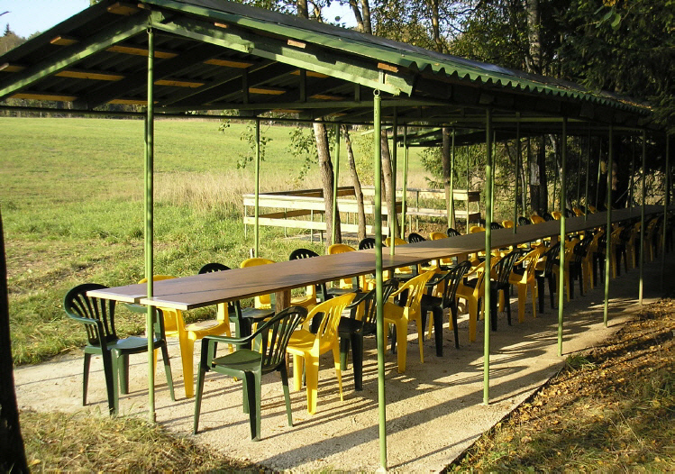
Изящный навес вписан в лес и надёжно защищает от дождя до 50чел. Опушка леса продувается от комаров.
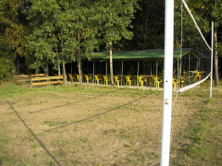 | 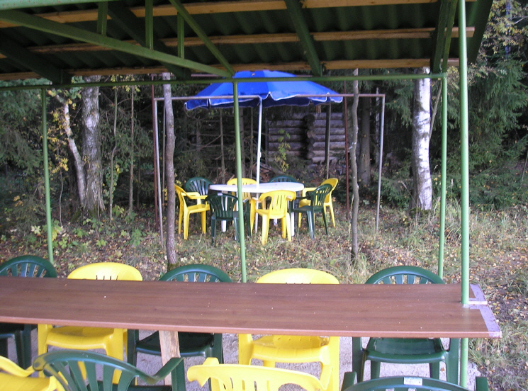
Изюминка площадки -свой пляжный волейбол. | На заднем плане - кухня и бревенчатая костёр-зона.
ЗАЯВКИ по тел. 729-26-18, 796-01-50, (499) 182-38-35 ПРОГРАММЫ: школам, фирмам, www.birja-dobra.ru

